GE Mapress Therm Flansch PN 10/16 mit Pressmuffe d76,1

Geberit

Eigenschaften

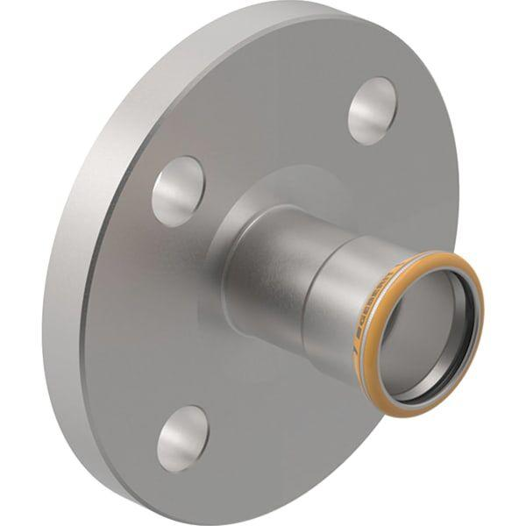

GTIN:

4025410097224

HAN:

43739